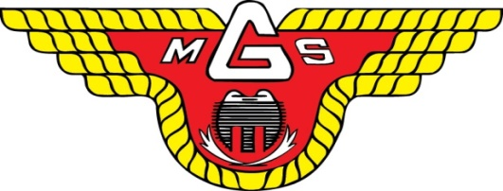

Enduromöte Göta MS
Agenda 2023-11-08

Agenda

- Mötets öppnande

- Deltagarlista
Se separat bilaga.

- Prisutdelning motionscupen 2022

- Enduropunkter

  - Götapokalen 2024 och 2023
Förslag Varvlopp? Juni/juli/sept
  - Östra Open 2024
Pärnan förfrågan till FortV ang datum
  - KM 2024
Samma upplägg som tidigare år 2st tävlingar, första 26/12. Ansvarig Tommie Persson
  - Kvällscupen 2024
28/12 2,8,15,22 och 29/1 Ansvarig Crille Jansson, Magnus Östlin Tidtagare, Johan Andersson TL
  - Motionscupen 2024
Stefan Jansson, Roger Ahlén ansvariga.
  - Övriga tävlingar 2024
Kalles Kanna saknas Ansvarig, Pontan stubbrace saknas ansvarig.
  - Lagtävlingar
Klubben betalar startavgift vid körning i klubbtröja med Göta namn på laget
  - Tävlingskalender 2024, klar senast 10 December
Kvällscup KM och Motionscup färdiga, läggs ut på FB och Hemsida
  - S1 träningsområdet
Byta träningsdag vid inställd träning, kolla om det är möjligt med FortV.
  - S1 träningsvästar 2024
Större västar, gröna neon. Mer info om att väst gäller på cross och endurobana.
  - Återställningar 2024
Återställa gräsprov i vår, 2 återställningar per år.
  - Ny endurobana
Samtal med kommunen pågår, inget klart.

  - Enduroskola 2024
Endast 65 och 85, Peter Salmela plus en till. Ev Felix Hallberg ansvariga.
  - SM träningar
Pontus Vågberg ansvarig, ev hyra in tränare.
  - Motionsträningar
Hajk hos Ljunggren, träningsdag. Nisse kollar
  - Aktiviteter 2024
Bussresa Vimmerby MX museum, Crille Jansson kollar intresse.
  - Övriga frågor och ideér

Bilaga Deltagarlista: tot 31st

Peter Salmela
Lucas Vågberg
Pontus Vågberg
Robin Söderlund
Lars Söderlund
Olle Andersson
Johan Andersson
Tomas Strömberg
Stefan Jansson
Daniel Sundström
Pelle Lindberg
Michael Ros
Mats Johansson
Peter Caverin
Magnus Karlsson
Magnus Östlin
Stefan Rindeskär
Tommie Persson
Johan Ytterbom
Larsa Wärn
Erik Hedstad
Felix Hallberg
Melvin Lagerholm
Micke Jungwirth
L-G Ståhl
Andreas Sundberg
Johan Nolin
Alf Alarik
Magnus Uusitalo
Christer Jansson
Niklas Gustafsson

